Самостійна робота з теми «Процеси життєдіяльності тварин»
1.Виберіть правильні відповідь:
- Скелет у кісткових риб:
а) хрящовий;
б) кістковий;
в) кістковий і кістково - хрящовий.
2.Задня кінцівка жаби складається:
а) стегна, гомілки, стопи і пальців;
б) гомілки, стопи, пальців;
в) тазу, стегна, гомілки, стопи, пальців.
3. Видільна система у змій складається з:
а) 2 нирок, 2 сечоводів;
б) 2 нирок, 2 сечоводів і клоаки;
в) 2 нирок, 2 сечоводів і сечового міхура.
4.Сеча часто виводиться з тіла птахів, бо:
а) вони мають інтенсивний обмін речовин;
б) не мають сечового міхура;
в) вони мають високу температуру тіла;
г)а і б відповіді вірні.
5.Дописати речення :
5.1._______________ - це частина організму, яка має притаманну тільки їй будову, розташована в певному місці і виконує специфічну функцію.
5.2. Система органів – ______________________________
5.3. Розщеплення великих молекул живильних речовин(білків, жирів, вуглеводів) на менші молекули, які можуть всасуватися і засвоюватися) – це_______________________.
5.4. Сукупність органів, що виводять з організму тварин надлишок води, кінцеві продукти обміну, солі, а також отруйні речовини, що введені в організм або утворилися в нім – це ____________________.
6. . Порівняти кровоносну систему зеноводниї і ссавців. Чим кровоносна система плазунів відрізняється від кровоносної системи ссавців?

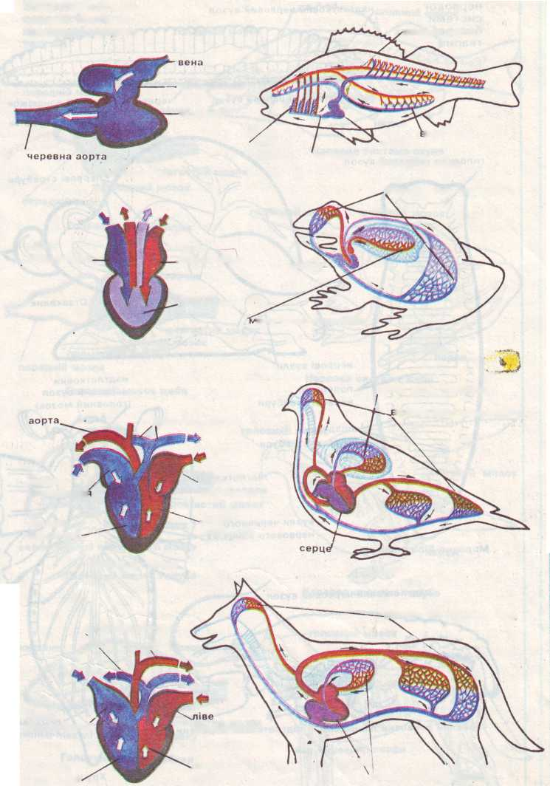

- Яке значення для тварин мають органи виділення? Назвати основні функції органів виділення.
- Що для тваринного організму забезпечує опору та рух? Який склад кісткової тканини?

2. Вправа «Логічний ланцюжок». Назвати класи тварин, які мають таку дихальну систему:
- -Трахєї : ________
- -Зябра: __________
- - Легені: _________.

